Tillsynsbegäran – information om höga naturvärden och fridlysta arter i avverkningsanmälan A 3341-2023 i Östersunds kommun
Detta dokument behandlar höga naturvärden i avverkningsanmälan A 3341-2023 i Östersunds kommun. Denna avverkningsanmälan inkom 2023-01-19 och omfattar 12,3 ha.
Vi begär härmed att Skogsstyrelsen fattar beslut enligt miljöbalken som säkerställer att skogens höga naturvärden bevaras samt säkerställer att EU-lagstiftning efterlevs och att artskyddsbrott förhindras. Vi önskar även ta del av de ställningstaganden och beslut som myndigheterna meddelar till följd av aktuell avverkningsanmälan och föreningens inlaga (se 34 § förvaltningslagen).
Nedan beskrivs fynd av naturvårdsarter och fridlysta arter som gjorts i det avverkningsanmälda området.

Naturvårdsarter
I avverkningsanmälan har följande 7 naturvårdsarter hittats: grantaggsvamp (NT), granticka (NT), äggvaxskivling (NT), finbräken (S), kransrams (S), trådfräken (S) och blåsippa (§9). Av dessa är 3 rödlistade. För rödlistade arter har rödlistekategorin angivits inom parentes. Arter som är signalarter enligt Skogsstyrelsen har markerats med (S). För fridlysta arter anges även paragrafen i Artskyddsförordningen som arten är fridlyst enligt.
De påträffade naturvårdsarterna är ett tydligt kvitto på att detta rör sig om en skog med höga naturvärden. I Figur 1 visas en karta över det avverkningsanmälda området, där samtliga fyndplatser för naturvårdsarter som finns registrerade på Artportalen har markerats.
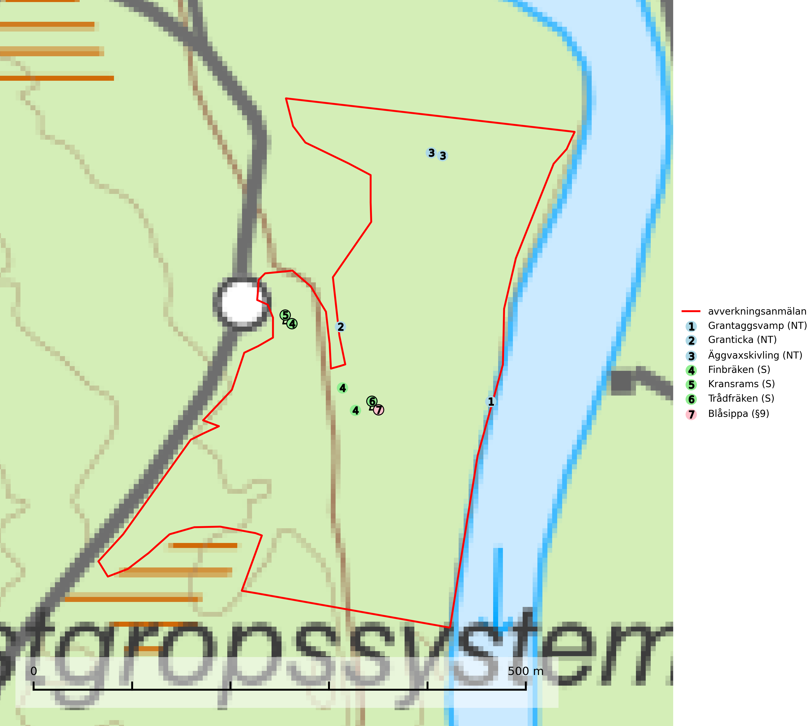
Figur 1. Fyndplatser för naturvårdsarter i det avverkningsanmälda området (röd linje). Markörer utan svart kant är placerade på fyndplatsen. Markörer med svart kant är placerade vid sidan av fyndplatsen och har ett svart streck som visar fyndplatsens exakta position. Kartans mittpunktskoordinat är N 7032413, E 489366 i SWEREF 99 TM.
Finbräken växer på kalkrika marker i frisk eller fuktig mulljord. Den kräver konstant hög luftfuktighet och är mycket känslig för skogsbruksåtgärder. Arten är placerad högst upp i Skogsstyrelsens värdepyramid för bedömning av skog med höga naturvärden och utgör en karaktärsart för de mest skyddsvärda kalkgranskogarna med långvarig ekologisk kontinuitet och högt skyddsvärde (Nitare & Skogsstyrelsen, 2019).
Grantaggsvamp (NT) påträffas främst i mossiga och örtrika äldre granskogar på kalkrik mark i något fuktiga lägen, och i norr även i mager tallskog med lång kontinuitet. Arten missgynnas generellt av trakthyggesbruket och en långsiktig tillgång till värdträd bör säkras genom att man undviker att avverka kända växtplatser (SLU Artdatabanken, 2024).
Granticka (NT) förekommer främst i äldre skogar med naturskogskaraktär, liksom i dimensionsavverkade och plockhuggna skogar. I äldre grannaturskog i norra Sverige är den alltjämt en förhållandevis vanlig karaktärsart, medan den längre söderut blir allt mer sällsynt. I Götaland och delar av Svealand är den en god signalart för skyddsvärda granskogsmiljöer. Arten bedöms ha minskat starkt under senare år på grund av skogsavverkningar, då den framför allt växer i äldre granskog med långvarig grankontinuitet. I urskogsliknande bestånd i norra Sverige kan ibland påträffas den mycket sällsynta tickan grantickeporing (VU), som lever på döda grantickor (SLU Artdatabanken, 2024; Nitare & Skogsstyrelsen, 2019).
Äggvaxskivling (NT) bildar mykorrhiza med gran och förekommer huvudsakligen i äldre blåbärsgranskog. Har i Sverige en nordlig utbredningsbild och är relativt vanlig i norra Sverige. Total population i landet bedöms ha minskat kraftigt och fortgående att minska p.g.a. slutavverkningar av kontinuitetsskogar. Skogar med rik förekomst av äggvaxskivling brukar ha en artrik flora av mykorrhizasvampar och kan betraktas som nyckelbiotoper (SLU Artdatabanken, 2024).

Fridlysta arter
Följande fridlysta arter har sina livsmiljöer och växtplatser i den avverkningsanmälda skogen: blåsippa (§9).

